Majstrovstvá Slovenska mládeže v rapid šachu 2022
V dňoch 18. až 20.11. 2022 sa konali Majstrovstvá SR mládeže v rapid šachu. Liptovská šachová škola (LŠŠ) mala na podujatí početnú výpravu 14 šachistiek a šachistov. Lepšie sa šachistom z LŠŠ darilo v mladších kategóriách. Získali tri medaily, jednu zlatú a dve bronzové. Zlatú medailu získal v kategórii chlapcov do 6 rokov Tomáš Hornáček. Prvé miesto si vybojoval v priamom súboji v poslednom kole s Timurom Hassom. So skúsenejším súperom dokázal vyhrať svojou najsilnejšou zbraňou – matovou kombináciou. V kategórii dievčat do 10 rokov sa na 3. mieste umiestnila Júlia Nela Štricová a v kategórii chlapcov do 10 rokov 3. miesto získal Alex Moravčík. Medailistom srdečne blahoželáme.
Hrali sa i súťaže družstiev. V mladších žiakoch obsadilo družstvo LŠŠ pekné 6. miesto. Menej sa darilo starším žiakom, ktorí obsadili 13. miesto.
Veríme, že pekné výsledky povzbudia hráčov, trénerov i rodičov do ďalšieho obdobia a Liptovská šachová škola opäť bude dosahovať výsledky, ktoré mala v rokoch 2010 až 2015.
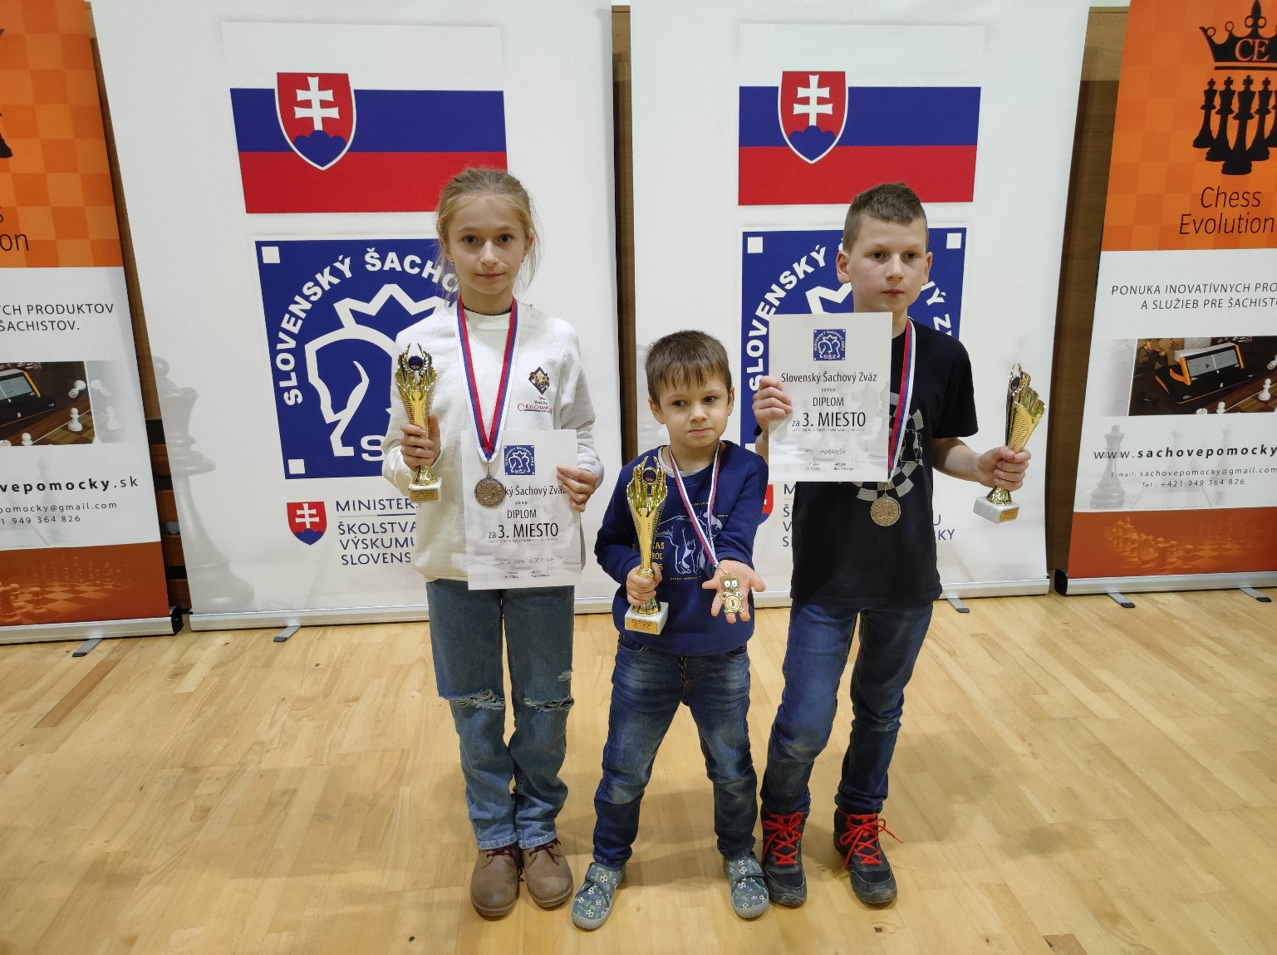

Na fotografii medailisti z Majstrovstiev mládeže v rapid šachu. Zľava Júlia Štricová (3. miesto kategória dievčat do 10 rokov), Tomáš Hornáček (1. miesto kategória do 6 rokov) a Alex Moravčík (3. miesto do 10 rokov).

Majstrovstvá okresu v šachu jednotlivcov základných a stredných škôl v školskom roku 2022/2023, okres Liptovský Mikuláš
Dňa 16. novembra 2022 sa v CVČ na Nábreží konali Majstrovstvá okresu v šachu jednotlivcov základných a stredných škôl v školskom roku 2022/2023 okresu Liptovský Mikuláš. Do súťaže sa prezentovalo 12 žiačok a 51 žiakov základných škôl, jeden šachista z materskej školy. Je to doteraz najviac žiakov v ére samostatného Slovenska. Turnaj stredných škôl hralo 7 študentiek a 38 študentov. Postup do krajského kola si vybojovali prvé tri žiačky a žiaci zo základných škôl a prvé tri študentky a študenti zo stredných škôl.
Výsledky základných a stredných škôl- postupujúci do krajského kola
Por. | Meno | Škola | Body | TB1
Stredné školy - dievčatá
1 | Šubjaková Kristína | SOŠE Liptovský Hrádok | 6 | 15
2 | Kusá Stela | Evanjelická SŠ L. Mikuláš | 5 | 10
3 | Gešková Zuzana | Gymnázium M.M. Hodžu L. Mikuláš | 4 | 6
Stredné školy - chlapci
1 | Janík Marek Tobias | Evanjelická SŠ L. Mikuláš | 7 | 26,5
2 | Jurgoš Samuel | SOŠE Liptovský Hrádok | 6 | 28,5
3 | Žihlavník Martin | SOŠE Liptovský Hrádok | 5 | 29,5
Základné školy - dievčatá
1 | Štricová Júlia Nela | SZŠ FELIX Liptovský Mikuláš | 7 | 24
2 | Rašiová Nella | Evanjelická SŠ L. Mikuláš | 4,5 | 26
3 | Štricová Viktória Lea | SZŠ FELIX Liptovský Mikuláš | 4,5 | 25,5
Základné školy - chlapci
1 | Gollner Martin | Gymnázium M.M. Hodžu L. Mikuláš | 7 | 29
2 | Filo David | Evanjelická SŠ L. Mikuláš | 6 | 31,5
3 | Šotník Šimon | ZŠ MRM L. Mikuláš | 5,5 | 27
TB1 – Pomocné hodnotenie tzv. Buchholz
V turnaji základných škôl sme vyhodnotili zvlášť materské školy, I. a II. stupeň
Základné školy - dievčatá I. stupeň
1 | Štricová Júlia Nela | SZŠ FELIX Liptovský Mikuláš | 7 | 24
2 | Štricová Viktória Lea | SZŠ FELIX Liptovský Mikuláš | 4,5 | 25,5
Základné školy - dievčatá II. stupeň
1 | Rašiová Nella | Evanjelická SŠ L. Mikuláš | 4,5 | 26
2 | Mičudová Eliška | ZŠ Janka Kráľa L. Mikuláš | 4,5 | 25,5
3 | Magerčiaková Vivien Beatrice | ZŠ Miloša Jánošku L. Mikuláš | 4 | 23
Materské školy - chlapci
1 | Hornáček Tomáš | MŠ Stodoláčik L. Mikuláš | 5 | 23,5
Základné školy - chlapci I. stupeň
1 | Šotník Šimon | ZŠ MRM L. Mikuláš | 5,5 | 27
2 | Moravcik Alex | ZŠ MRM L. Mikuláš | 5 | 30
3 | Procházka Michal | SZŠ Pod stromom L. Mikuláš | 5 | 28
Základné školy - chlapci II. stupeň
1 | Gollner Martin | Gymnázium M.M. Hodžu L. Mikuláš | 7 | 29
2 | Filo David | Evanjelická SŠ L. Mikuláš | 6 | 31,5
3 | Papay Aurel | ZŠ MRM L. Mikuláš | 5,5 | 26,5

Všetkých záujemcov, ktorí majú záujem naučiť sa a zdokonaliť sa v šachu pozývame do CVČ v Liptovskom Mikuláši na Nábreží. Šachový krúžok je každý pondelok od 14:30 hod. do 16:30 hod.

